**D2: Papirprototyping av design**

**Innledning**  
Designprosessen av brukergrensesnitt for Kalendersystem har vi gjennomført en bruksbarhetstest med papirprototyp. I denne delen vil vi beskriver modellen vår. Hvilken resultat vi fikk fra brukere og hva vi bør rette opp til neste gang.  
  
**Brukergrensesnitt**  
  
*Innlogging:*  
Her kan du skrive inn brukernavn og passord og med en knapp kan du logge inn ved riktig identitet.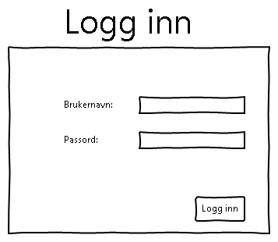  
  
*Hovedmeny for Kalendersystem:*  
I hovedmeny oppe til venstre er det knapper, der du kan navigere frem til de ulike panelene. I disse panelene kan du kalle møter, endre møter, se på mine møter, invitasjoner osv. Helt til høyre ligger din kalender i uke versjon. Her kan du finne igjen hvilke møter som er tilgjengelige i uka, som du har booket. Og du kan bla gjennom ukene som du vil. Under til venstre ligger måned kalender. Her kan du bla gjennom månedene. Den uken som er merket med blå farge er den uken du er på.

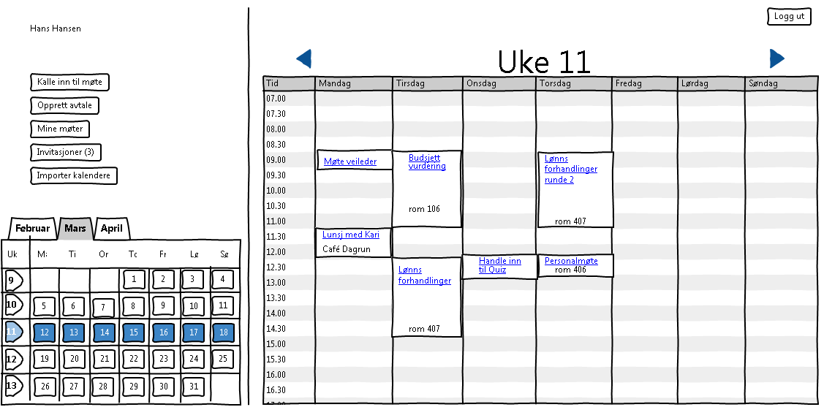  
  
*Brukeren opprette avtale:*  
Vinduet “Opprett avtale” kan du skrive inn tittel. Under kan du velge dato med en lite kalender eller ved å skrive den inn. På Starttidspunkt og Slutttidspunkt får du opp en drop down meny, der du kan velge klokkeslett. Du kan også skrive inne Sted og velge Møterrom. I beskrivelse kan du skrive hva du vil. Og du lagrer ved å trykke på knappen “opprett avtale”.

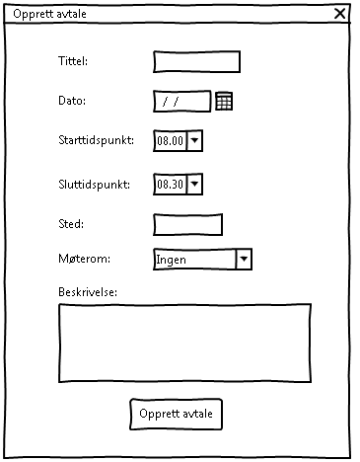  
  
*Mine møter:*  
Her har vi vindut “Mine møter og avtaler”. Du kan trykke på hyperlenkene for å endre eller avslutte møter/avtaler. Du kan også bla gjennom til neste side eller søk på filter for å gå raskere frem.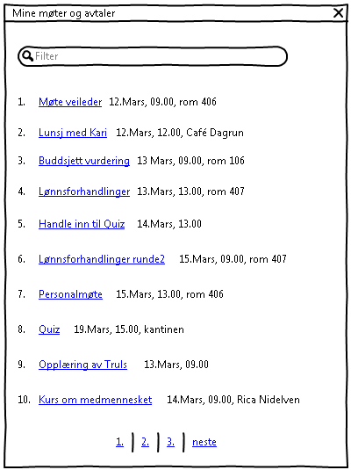  
  
*Invitasjoner:*  
I vinduet invitasjoner kan du godta eller avslå møteinvitasjon fra andre, som har invitert deg.

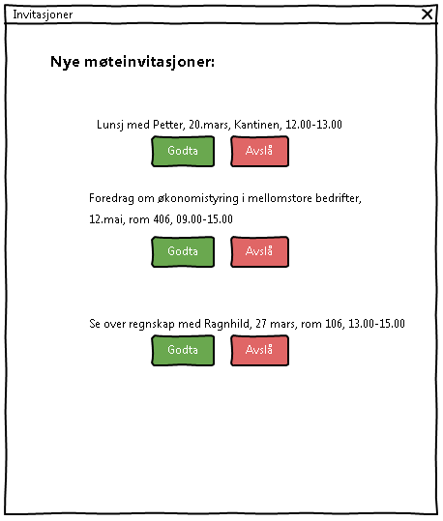  
  
*Redigere Møte:*  
Du endrer på det du skal i vinduet og trykker på knappen “lagre endring” eller “slett møte”.

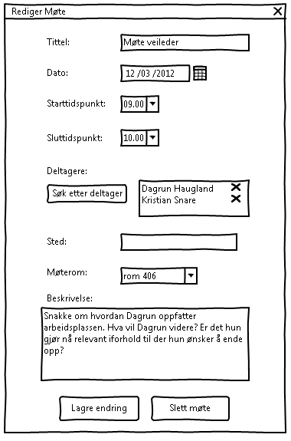  
  
*Velg kalender:*  
Du kan importere andres kalender inn i din, og kan stile inn fargene. Du søker personer ved å trykke på knappen “søk person”. Du kan slette andres importerte kalendere ved å trykke på krysset ved siden av valgte personer og farger. Til slutt trykker du på knappen “lagre” for å lagre.

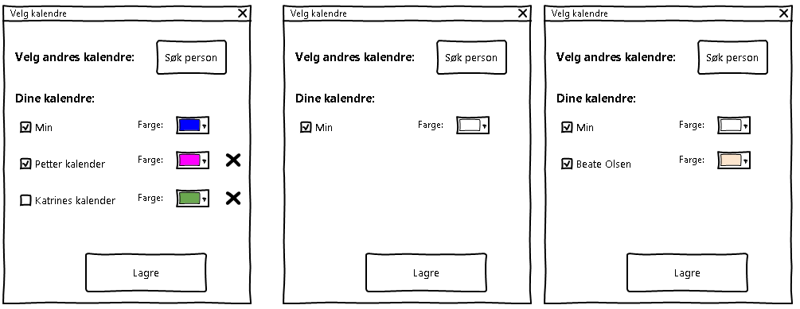  
*Møtet er endret:*  
Pop-up for et møte er endret. Du kan også trykke på linken for å se ny møteinnkalling.  
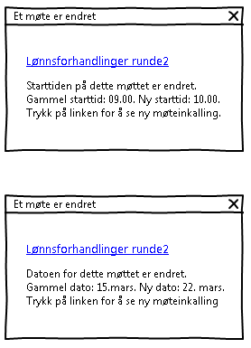

*Møter er slettet:*  
Her viser pop-up vinduet at møtet er slettet.   
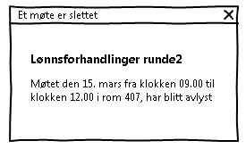  
  
  
**Tilstandsdiagram**

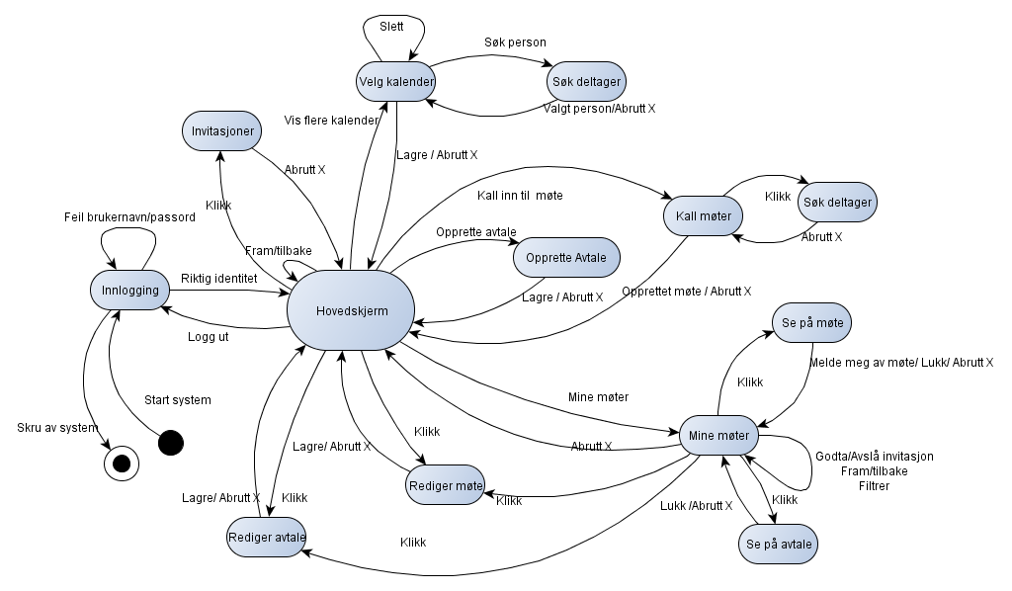  
  
**Deltakere**  
  
**Testleder:** Victor  
  
Testleder er den personen som har ansvaret for å lede testsubjektet gjennom testen.  
Han forklarer hva testen går ut på og hvordan den vil utføres, og vil være den personen  
som testsubjektet forholder seg til gjennom hele testen.  
  
**Datamaskin:** Dagrun og Kristan  
  
Datamaskinen er den personen som responderer på testsubjektets input og skifter  
brukergrensesnittet/arkene i henhold til testsubjektets valg.  
  
**Observertør:** Tuyet og Leo  
  
Observatørens oppgave er å notere positive og negative sider ved brukergrensesnittet  
mens testen foregår, basert på testsubjektets interaksjon med grensesnittet.

**Gjennomføring av brukbarhetstest**  
  
Testleder forklarte hensikten med testen og testpersonens rolle i testen, papirprototypens begrensninger i forhold til en datamaskin, hvordan man tenker høyt mens man utfører oppgavene, at man kan avbryte når man vil og får ikke hjelp under testen. Testpersonen utførte oppgavene i rekkefølge mens datamaskin - personen oppdaterte panel og tekst. Etter siste oppgave besvarte testpersonen et SUS skjema. Tilslutt tok testleder en samtale sammen med testpersonen og observatør om problemer eller vanskeligheter som oppsto under testen. SUS skjemaet og samtalen gir en måte og poeng - sette brukervennligheten mens samtalen gir bedre detaljforståelse av deler av programmet.  
  
**TEST 1**

**Testperson:** Stud. ass        
**Kjønn:** Mann          
**Dato:**14.03.12   
**Tid:** 12:00  
Følgende oppgaver ble laget på bakgrunn av scenariene.  
  
**Oppgave 1:**  
 Du har en time med frisør “HairPower” 15.03.2012 klokken 16.00 i Glassgata og ønsker å legge det inn i Kalendersystemet.  
 **Oppgave 2:**  
 Du, Beate Olsen, Morten Henriksen og Finn Lee er i samme programmeringsprosjekt. Etter å ha jobbet med det hver for dere oppdager du et potensielt stort problem som du ønsker å diskutere. Du har ledig tid 16.03.2012 fra 12.00 til 14.00.

**Oppgave 3:**

Du har en ubesvart forespørsel om et møte “Lunsj med Petter” 20.03.2012 fra 12.00 til 13.00 i Kantinen, besvar denne.

**Oppgave 4:**

Beate avslår møteinnkallingen fordi hun har en annen avtale på det tidspunktet. Morten og Finn godtar innkallingen. Hun ønsker at du kunne endre tidspunktet

**Oppgave 5:**

Kalendertjeneren sender ny melding ut til møtedeltakerne. Denne gangen godtar både Beate og Finn møteinnkallingen, men Morten avslår. Morten har da dratt på ferie og foreslår at du skal slette han fra møtet.

**Oppgave 6:**

Etter at Beate og Finn har godtatt møteinnkallingen blir du syk og kan ikke komme til møtet og my avlyse.

**Hint**  
  
**Oppgave 1:**  
 - Logg inn på Kalender-tjeneren.

- Velg “Opprett avtale” og fyll inn informasjonen til frisørtimen.

**Oppgave 2:**

- Kall inn Beate, Morten og Finn til møte 16.03.2012 klokka 12 til 14.

**Oppgave 3:**  
 - Velg”Mine møter (x)forespørsler” og velg “Godta” eller “Avslå”.  
**Oppgave 4:**

- Ender tidspunktet på møtet med Beate,Morten og Finn.

**Oppgave 5:**

-Slett Morten fra møteinnkallingen.

**Oppgave 6:**

- Slett møtet fra kalenderen**.**

**Observasjoner**

|  |  |  |
| --- | --- | --- |
| **Problem** | **Årsak** | **Forslag til løsning** |
| Sluttpunkt (Opprett avtale) | Vet ikke når man skal slutter | Endre oppgave teksten. |
| (Mine møter) | Mye på en gang | Deler opp invitasjon og møter eller bytte de om. |
| Mye tekst | Tekstene var tett | Knapper på hovedskjerm isteden for tekst |
| Logg ut | Har ikke logg ut knappen | Lage logg ut knappen på hovedskjermen. |

**TEST 2**

**Testperson:** Medstudenter (Magne Vikjord & Runar B. Olsen)      
**Kjønn:** Menn         
**Dato:** 16.03.12  
**Tid:** 12:00  
Følgende oppgaver ble laget på bakgrunn av scenariene.  
  
**Oppgave 0:**  
 For å bruke Kalendersystemet så må man logge inn for å motta informasjon fra andre brukere. Logg inn for å bruke Kalendersystemet.

**Oppgave 1:**  
 Du har en time med frisør “HairPower” 15.03.2012 klokken 16.00 til 17.00 i Glassgata og skal legge det inn i Kalendersystemet.

**Oppgave 2:**  
 Du, Beate Olsen, Morten Henriksen og Finn Lee er i samme programmeringsprosjekt. Etter å ha jobbet med det hver for dere oppdager du et potensielt stort problem som du ønsker å diskutere. Du har ledig tid 16.03.2012 fra 12.00 til 14.00 og skal lage et møte da.

**Oppgave 3:**

Du har en ubesvart forespørsel om et møte “Lunsj med Petter”

20.03.2012 fra 12.00 til 13.00 i Kantinen, besvar denne.

**Oppgave 4:**

Beate avslår møteinnkallingen fordi hun har en annen avtale på det tidspunktet. Morten og Finn godtar innkallingen. Kalendersystemet kan vise avtalene til andre personer sammen med dine egne. Vis kalenderen til Beate sammen med kalenderen din.

**Oppgave 5:**  
 Det vises på kalenderen at Beate har ledig tid etter 15.00. Endre programmeringsmøtet til 16.00 til 18.00.

**Oppgave 6:**

Kalendertjeneren sender ny melding ut til møtedeltakerne. Denne gangen godtar både Beate og Finn møteinnkallingen, men Morten avslår. Morten har da dratt på ferie og foreslår at du skal slette han fra møtet. Du er enig og skal slette Morten fra møtet.

**Oppgave 7:**

Etter at Beate og Finn har godtatt møteinnkallingen blir du syk og kan ikke komme til møtet og må avlyse møtet.

**Oppgave 8:**  
 For å unngå at noen andre ser alle avtaler og møter du har så logger du ut av Kalendersystemet.  
  
  
**Observasjoner**

|  |  |
| --- | --- |
| **Problem** | **Årsak** |
| Vanskelig å se i hovedkalenderen om en deltager har avslått en av dine avtaler | Det er ikke noe farge på kalenderen om avslått |
| Søking er ineffektivt | Alt for mange felter i søkeboksen |

**SUS-Skjema**  
  
System Usability Scale  
Antall “I” i en celle sier hvor mange av testpersonene som krysset av i denne cellen under  
testen.  
  
**Sterkt uenig              Sterkt enig**  
  
**1. Jeg kunne tenke meg å  bruke dette systemetofte.**

|  |  |  |  |  |
| --- | --- | --- | --- | --- |
|  |  |  | II |  |

            1                         2                          3                        4                           5  
      

**2. Jeg synes systemet var unødvendig komplisert.**

|  |  |  |  |  |
| --- | --- | --- | --- | --- |
|  | II |  |  |  |

            1                         2                          3                        4                           5  
  
**3. Jeg synes systemet var lett å bruke.**

|  |  |  |  |  |
| --- | --- | --- | --- | --- |
|  |  |  |  | II |

            1                         2                          3                        4                           5  
  
**4. Jeg tror jeg vil måtte trenge hjelp fra en person med teknisk kunnskap for å kunne bruke dette systemet.**

|  |  |  |  |  |
| --- | --- | --- | --- | --- |
| II |  |  |  |  |

            1                         2                          3                        4                           5  
  
**5. Jeg syntes at de forskjellige delene av systemet hang godt sammen.**

|  |  |  |  |  |
| --- | --- | --- | --- | --- |
|  |  |  | I | I |

            1                         2                          3                        4                           5  
  
**6. Jeg syntes det var for mye inkonsistens i systemet.  (Det virket “ulogisk”)**

|  |  |  |  |  |
| --- | --- | --- | --- | --- |
| II |  |  |  |  |

            1                         2                          3                        4                           5  
  
**7. Jeg vil anta at folk flest kan lære seg dette systemet veldig raskt.**

|  |  |  |  |  |
| --- | --- | --- | --- | --- |
|  |  |  | I | I |

            1                         2                          3                        4                           5  
  
  
**8. Jeg synes systemet var veldig vanskelig å bruke**

|  |  |  |  |  |
| --- | --- | --- | --- | --- |
| II |  |  |  |  |

            1                         2                          3                        4                           5  
  
**9. Jeg følte meg sikker da jeg brukte systemet.**

|  |  |  |  |  |
| --- | --- | --- | --- | --- |
|  |  |  | I | I |

            1                         2                          3                        4                           5  
  
**10. Jeg trenger å lære meg mye før jeg kan komme i gang med å bruke dette systemet på egen hånd.**

|  |  |  |  |  |
| --- | --- | --- | --- | --- |
| II |  |  |  |  |

            1                         2                          3                        4                           5  
  
Gjennomsnittlig SUS verdi = 91.25  
Vi må si oss fornøyde med en score på 90 av 100, men det er helt klart ting som må  
rettes på.   
  
**Forslag til redesign basert på på erfaring fra testen**  
  
**Avslått av avtaler**  
Det er vanskelig å se hvilke avtaler som har deltagere som har avslått innkallelse.  
Vi kan bruke fargekoding. Avtaler som har ubesvarte innkallelser gule, avtaler noen har avslått røde og avtaler alle har godkjent grønne.  
  
**Søking er ineffektivt**  
Nå har vi ett felt for hvert attributt en bruker kan ha og en søkeknapp. Brukeren ble usikker på hvilke som trengtes å fylles inn og måtte gå inn og ut av søkepanelet for hver deltaker.  
Vi bør ha en liste over alle brukere og ett filter som fjerner alle de som ikke har noen attributt som passer filterteksten. Brukeren burde da kunne legge til de brukerne han vill og de blir flyttet til toppen av lista med en slett knapp. For å slippe å måtte gå inn og ut av søkepanelet kan vi ha søkefilteret og brukerlista i “Kalle inn til møte” panelet. Brukerlista inneholder brukere som har godtatt invitasjon i grønn farge og med slett knapp, de som ikke har svart i gul med slett knapp, de som har avslått i rød med slett knapp og de som har blitt slettet i grå.